Собянин: Москвичи смогут оспорить решение о реновации в судебном порядке
12.05.2017
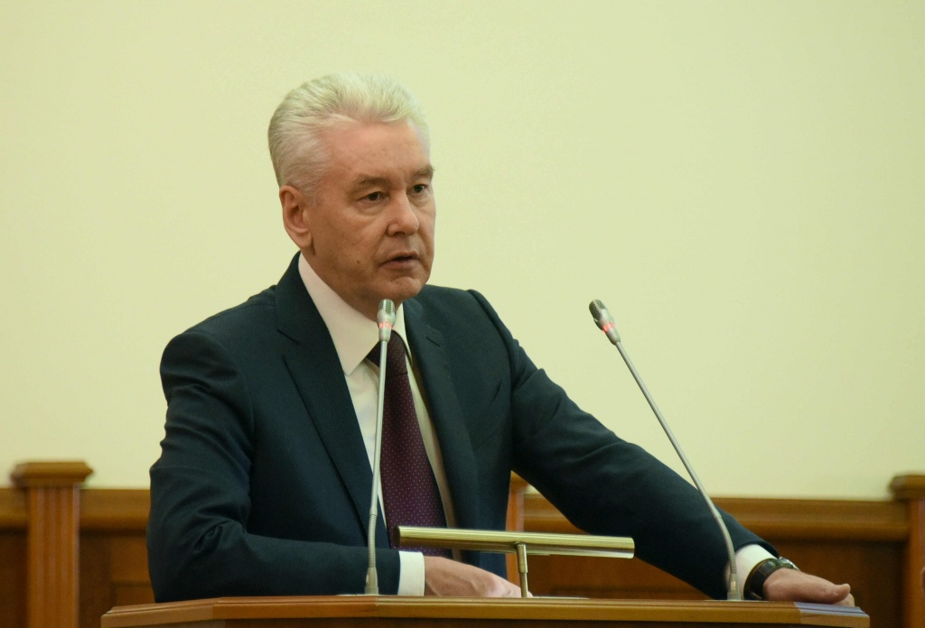

Жители пятиэтажек, чьи дома попали в перечень для голосования по включению в проект программы реновации, смогут оспаривать в суде решение о реновации, а также равноценность предоставляемого возмещения в денежной или натуральной форме и равнозначность предоставляемого жилого помещения. Об этом мэр Москвы Сергей Собянин написал на своей странице в социальной сети «Вконтакте» по итогам встречи с представителями столичной Общественной палаты на тему реновации.
— Закрепляются дополнительные гарантии прав жителей многоквартирных домов, включенных в программу, на судебную защиту. В частности, жителям предоставляется право обжаловать как само решение о реновации, так и равноценность предоставляемого возмещения в денежной или натуральной форме, а также равнозначность предоставляемого жилого помещения, — написал мэр.
Он написал, что граждане, которых не устраивает получение равнозначной новой квартиры взамен старой, по желанию смогут получить равноценную квартиру либо денежную компенсацию в размере рыночной стоимости старой квартиры.
Помимо этого мэр отметил, что целесообразно установить в законе, что ни один дом не будет включен в программу реновации против воли абсолютного большинства его жителей. В проект программы реновации могут быть включены только те дома, жители которых поддержат данное решение. Он добавил, что собственники квартир в любой момент смогут провести общее собрание и принять решение об исключении своего дома из программы реновации.
— Кроме того, направлены ранее озвученные предложения по гарантиям, связанным с районом переселения, условиями предоставления и качеством жилых помещений, оказания содействия в переезде и ряд других, — написал Сергей Собянин.

Адрес страницы: http://krasnoselsky.mos.ru/press-center/news/detail/5921142.html
Управа Красносельского района города Москвы

